Miasta na miarę jutra – 10 lat ARCHIBLOKU na ŁDF!
Podczas Łódź Design Festival 2025 odbędzie się jubileuszową, 10. edycję ARCHIBLOKU – wyjątkowego wydarzenia poświęconego współczesnej architekturze i urbanistyce. Tegoroczna edycja, pod hasłem „Miasta na miarę jutra”, odbędzie się 25 maja 2025 roku
i stanie się platformą do dyskusji o przyszłości projektowania przestrzeni w kontekście dynamicznych zmian społecznych, ekologicznych i technologicznych.
Współczesna architektura i urbanistyka coraz rzadziej są traktowane jako zamknięty, jednorazowy akt twórczy. W erze dynamicznych zmian społecznych, ekologicznych i technologicznych, projektowanie staje się procesem ciągłej adaptacji, otwartości i redefinicji. Seria inspirujących, 15-minutowych prezentacji, prowadzonych przez eksperckie grono osób związanych z architekturą, urbanistyką i badaniami nad przyszłością przestrzeni, otworzy wielowymiarową podróż przez kluczowe wyzwania i możliwości, jakie stoją przed współczesną architekturą.
Wyjątkowa debata towarzysząca 10. edycji Archibloku zgromadzi Aleksandrę Kulińską, Agnieszkę Labus, Magdalenę Milert, Jakuba Szczęsnego i Marcina Wojciecha Żebrowskiego, którzy wraz z moderatorem, Filipem Springerem, podzielą się swoją wiedzą, doświadczeniami i ideami zmieniającymi sposób, w jaki postrzegamy projektowanie przestrzeni w nieustannie ewoluującym świecie. Wspólnie spróbują również znaleźć kluczowe wyznaczniki miast przyszłości.
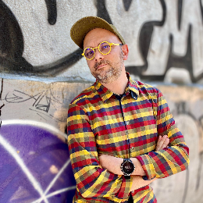
Sylwetki ekspertek i ekspertów:
FILIP SPRINGER | Urodził się w 1982 r. w Poznaniu. Pisarz i fotograf. Absolwent archeologii na Uniwersytecie Adama Mickiewicza w Poznaniu oraz stypendysta VII Agency Masterclass w Mediolanie. Autor książek poświęconych przestrzeni
i architekturze. Za debiutancką „Miedziankę. Historię znikania” (2011) nominowany do Literackiej Nagrody Nike, Nagrody im. Ryszarda Kapuścińskiego, Nagrody Literackiej Gdynia i Środkowoeuropejskiej Nagrody Literackiej Angelus. Stypendysta Narodowego Centrum Kultury i Fundacji „Herodot” im. Ryszarda Kapuścińskiego. Jego książki tłumaczone są na angielski, niemiecki, rosyjski i węgierski. Współtwórca Szkoły Ekopoetyki (wraz z prof. Julią Fiedorczuk), pomysłodawca i współtwórca literackiego Festiwalu po Drodze. Kurator projektu fotograficznego Migawki. Fotograficzne Archiwum Rewitalizacji.
Fot. wyd. Karakter
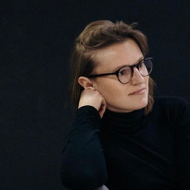
ALEKSANDRA KULIŃSKA | Senior Strategic Insights Manager w infuture.institute. Antropolożka, badaczka trendów, twórczyni strategii długoterminowych.
W instytucie odpowiedzialna za opracowywanie koncepcji i realizację projektów badawczych z obszaru antropologii i jej subdyscyplin, w tym niestandardów badawczych. Fanka projektowania being-centrycznego, uwzględniającego potrzeby ludzi i aktorów nie-ludzkich.

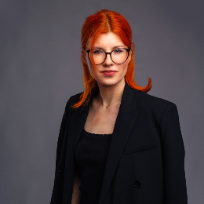
AGNIESZKA LABUS | Architektka, badaczka, edukatorka w zakresie włączenia perspektywy długowieczności w nurt architektury i urbanistyki w Polsce. Adiunktka na Wydziale Architektury Politechniki Śląskiej. Założycielka i prezeska Fundacji LAB 60+, której misją jest kształtowanie otoczenia i inwestycji sprzyjających długowieczności poprzez badania przedprojektowe, programowanie procesów inwestycyjnych, konsulting i szkolenia. Laureatka wielu nagród naukowych dla wybitnych naukowców m.in. Nagrody Naukowej Polityki (2014), MNiSW, FNP Start (2025) oraz absolwentka największego rządowego programu wspierania innowacyjności w nauce TOP 500 Innovators (2015). Odbyła liczne zagraniczne staże naukowe i szkoleniowe: TGT Associate), Uniwersytet Kalifornijski w Berkeley, Uniwersytet Westminster, Uniwersytet w Edynburgu, Politechnika w Madrycie. Aktualnie ekspertka w Radzie ds. Polityki Senioralnej w kadencji 2024-2026 przy Minister Marzenie Okle-Drewnowicz.
Fot. Bartosz Jastal

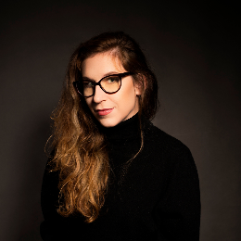
MAGDALENA MILERT | Absolwentka Politechniki Śląskiej. Architektka, Urbanistka. W swoich social media jako @pieing opowiada o gospodarce przestrzennej, architekturze, urbanistyce oraz psychologii przestrzeni. Propaguje dobry miejski UX. Podkreśla, że miasto ma być zrobione porządnie i dostępne dla wszystkich, a także zaadaptowane do zmian klimatycznych, wyróżniona
w Kobietach Forbes Women 2021.
Fot. Adrianna Sołtys Fotografia


JAKUB SZCZĘSNY | Pierwszy polski architekt, którego projekt – Dom Kereta znalazł się w kolekcji stałej Muzeum Sztuki Nowoczesnej w Nowym Jorku. Szczęsny projektuje zarówno unikatowe budynki jednorodzinne, jak i systemy prefabrykacji dla takich marek jak Simple House, FreeDOM Houses i Moja Stodoła. Znaczącą częścią jego praktyki jest działanie na skraju architektury
i sztuki: od 2007 roku Szczęsny projektuje instalacje dla przestrzeni publicznych w różnych lokalizacjach na świecie, od Polski po Australię Zachodnią, Stany Zjednoczone, Indie i Kazachstan. Interesuje go również popularyzacja architektury, dlatego pisze scenariusze programów telewizyjnych, takich, jak „Polska dobrze zaprojektowana” (TVN), „Stadiony atakują” (Domo+) i występuje w telewizyjnych formatach sponsored content, jak w programie „Design dream" dla IKEA (Polsat). Szczęsny wykłada gościnnie na uniwersytetach zagranicznych, min. GSAPP, FAU, Bezalel School of Architecture i uczy na co dzień na studiach ASK na Wydziale Architektury Politechniki Warszawskiej. Szczęsny doradza min. firmom Paged Morąg i Biobazar. W 2023 roku był dyrektorem artystycznym kolekcji mebli AlterEgo zaprezentowanej na stoisku jego projektu na Salone del Mobile w Mediolanie. Pisze felietony do magazynów Polityka i Architektura & Biznes. W 2021 roku Muzeum Sztuki Nowoczesnej w Warszawie wydało jego książkę na temat auto-architektury pt. „Witajcie w świecie bez architektów”, a w 2023 roku „Azyle, nisze i enklawy”. Od 2016 prowadzi własną pracownię SZCZ w Warszawie (www.szcz.com.pl).
Fot. Bartek Warzecha

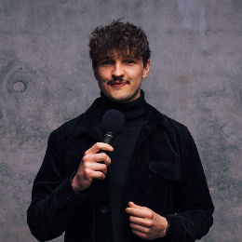
MARCIN WOJCIECH ŻEBROWSKI | Urbanista i Podcaster (Urbcast Podcast o miastach). Absolwent Gospodarki Przestrzennej na Uniwersytecie Warszawskim oraz Architektury ze specjalizacją Zrównoważone Projektowanie Urbanistyczne (Sustainable Urban Design) na szwedzkim Uniwersytecie w Lund. Doświadczenie projektowe zdobywał w duńskich pracowniach architektonicznych, przez ostatnie kilka lat w znanej na całym świecie pracowni Henning Larsen Architects. Od prawie dekady mieszka w Skandynawii, a od ponad pięciu – w jej stolicy designu i architektury – Kopenhadze. Uwielbia poznawać ludzi i z nimi rozmawiać, a w podcaście dzieli się swoją największą pasją: miastami, urbanistyką i architekturą. Urbcast to unikalny dwujęzyczny podcast, w którym razem z interdyscyplinarnymi gośćmi w przystępny sposób opowiadane jest o różnych zagadnieniach związanych z miastami, urbanistyką, architekturą, gospodarką przestrzenną, transportem czy klimatem.
Zapisz daty!
Łódź Design Festival 2025
20–25 maja 2025
www.lodzdesign.com
📌 Więcej informacji o tegorocznym festiwalu – program i harmonogram wydarzeń, zasady wstępu, lokalizacje, godziny otwarcia oraz informacje o wejściówkach – dostępnych jest na lodzdesign.com
Głównym Partnerem Łódź Design Festival jest Miasto Łódź
Współorganizatorem wydarzenia jest Narodowe Centrum Kultury

